Pressemitteilung

Pasewalk, 24. Februar 2016

Mit Rotax 912 iS Sport und Top-Avionikpaket

Premiere der REMOS GXiS auf der AERO 2016
Die REMOS AG wird auf der AERO die nächste Generation ihres Composite-Schulterdeckers GX präsentieren. REMOS GXiS heißt die Neue, trägt den Einspritzermotor Rotax 912 iS Sport unter der frisch designten Cowling und bietet ein Avionikpaket, das in der Klasse der leichten Doppelsitzer Maßstäbe setzt. Mit diesem Modell sind die Weichen fürs künftige LSA mit EASA-Zulassung gestellt.
Die REMOS GXiS markiert einen Meilenstein in der Entwicklung des Flugzeugs, das in Pasewalk, Mecklenburg-Vorpommern, gebaut wird. Geblieben ist die bewährte Zelle des Composite-Schulterdeckers, während die Ingenieure die technische Basis „unter der Haube“ nahezu komplett neu erfunden haben.
Wesentliche Neuerung der GXiS ist die Integration des Rotax 912 iS Sport. Der Flugmotor mit elektronisch gesteuerter Benzineinspritzung ist sparsamer und gleichzeitig drehmomentstärker als als die ebenfalls 74 kW (100 PS) starke Vergaserversion. Mögliche Probleme wie Vergaservereisung gehören mit diesem Triebwerk der Vergangenheit an. Im Zusammenspiel mit einem hydraulischen Constant-Speed-Propeller von MT-Propeller sind flotte Start- und Reiseflugleistungen garantiert.
Auf den ersten Blick erkennbar ist die neu gestaltete Cowling der GXiS mit dem markanten Lufteinlass, der Teil des für den Rotax-Motor optimierten Kühlsystems ist. Von außen nicht sichtbar sind hingegen die tief greifenden Modifikationen am Treibstoffsystem und an der Bordelektrik, die notwendig waren, um den Motor zu implementieren.
Das Ergebnis dieser Entwicklung ist ein Flugzeug, bei dem Benutzerfreundlichkeit und Sicherheit an oberster Stelle stehen. Den REMOS-Ingenieuren ist es gelungen, den Anlassvorgang des Motors bei der REMOS GXiS fast so einfach wie beim Auto zu gestalten. Sämtliche Systemchecks, um die sich bisher der Pilot kümmern musste, laufen weitgehend automatisiert ab.
Herzstück des Flugzeugs ist aus Pilotensicht das neue Avionikpaket. Die beiden berührungsempfindlichen 10-Zoll-Bildschirme des EFIS-Systems Dynon SV-D1000T/B umfassen das zentral ins Panel eingelassene Garmin GTN 750, das als Navigationssystem sowie als zentrales Kontrollelement für Funk, Audiopanel, Transponder und Autopilot dient – es kommen dabei durchweg Garmin-Geräte zum Einsatz.
Ein Sicherheitsplus ist das Kollisionswarnsystem TRX-1500 von Air Avionics, das ADS-B- und FLARM-Signale auf der Karte darstellt. Seinerseits ist der Transponder der GXiS in der Lage, selbst ADS-B-Signale zu senden. Wie alle REMOS-Flugzeuge, hat auch die GXiS ein Gesamtrettungssystem an Bord. Zulieferer ist der amerikanische Hersteller BRS.
In dieser Ausstattung markiert die GXiS den Serienstandard für das künftige europäische LSA. Wie alle aktuellen REMOS-Flugzeuge, ist auch die GXiS für 600 kg MTOW ausgelegt. Das auf der Messe erstmals gezeigte Flugzeug mit Echo-Klasse-Kennzeichen wird im Rahmen der laufenden EASA-Zulassung der Flugerprobung und weiteren Tests dienen.
Die neue REMOS GXiS wird außerdem als Ultraleichtflugzeug angeboten. Vorgesehen sind dafür kompaktere Avionikpakete und ein starrer Dreiblatt-Propeller von Neuform.
Auch eine ultraleichte GXNXT mit dem klassischen Rotax 912 S wird auf der Messe am Bodensee zu sehen sein. Das bisherige Top-Modell von REMOS bleibt für UL-Piloten auch in Zukunft die erste Wahl.
Vom 20. bis zum 23. April öffnet die AERO ihre Pforten in Friedrichshafen. Das REMOS-Team freut sich auf Ihren Besuch in Halle B3, Stand 207.

Alle Bilder sind frei zur Veröffentlichung, bitte mit dem Hinweis „REMOS AG“.

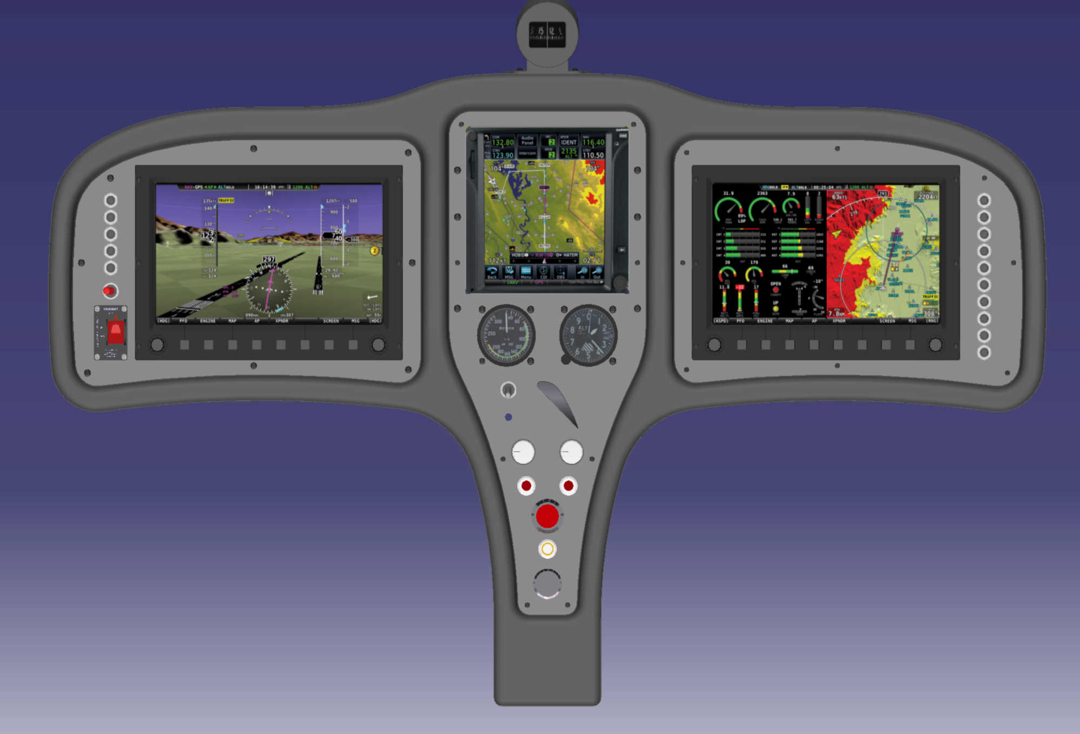
Avionik von Dynon, Garmin und Air Avionics vereint zu einem starken Gesamtpaket: Mit dieser Ausstattung soll die REMOS GXiS als europäisches LSA zertifiziert werden.

Bekannte Linie mit neuer Cowling: Die REMOS GXiS hat den Einspritzermotor Rotax 912 iS Sport unter der Cowling und bietet ein High-End-Avionikpaket. Dieses Flugzeug ist der serienkonforme Prototyp fürs kommende EASA-zertifizierte LSA.

Auch die ultraleichte REMOS GXNXT kommt im April zur AERO nach Friedrichshafen.

Pressekontakt:
REMOS AG
Franzfelde 31
17309 Pasewalk
Germany
Vertrieb: Jürgen Rehländer
juergen.rehlaender@remos.com
Tel.: +49 170 3468616
Öffentlichkeitsarbeit & Marketing: Patrick Holland-Moritz
patrick.holland-moritz@remos.com
Tel.: +49 151 46533333

